浙江省2003年4月高等教育自学考试
工程力学(二)试题
课程代码：02391
一、填空题(每空1分，共44分)
1. 平面一般力系平衡方程的基本形式有________、 ________和 ________。
2. 利用力在直角坐标轴上的投影，可以同时表明力沿坐标轴分解时分力的________和________。
3. 两个正方形单元体，虚线表示受力后的变形情况，则图(a)中单元体的剪应变γ₁=________,图(b)中单元体的剪应变γ₂=________。
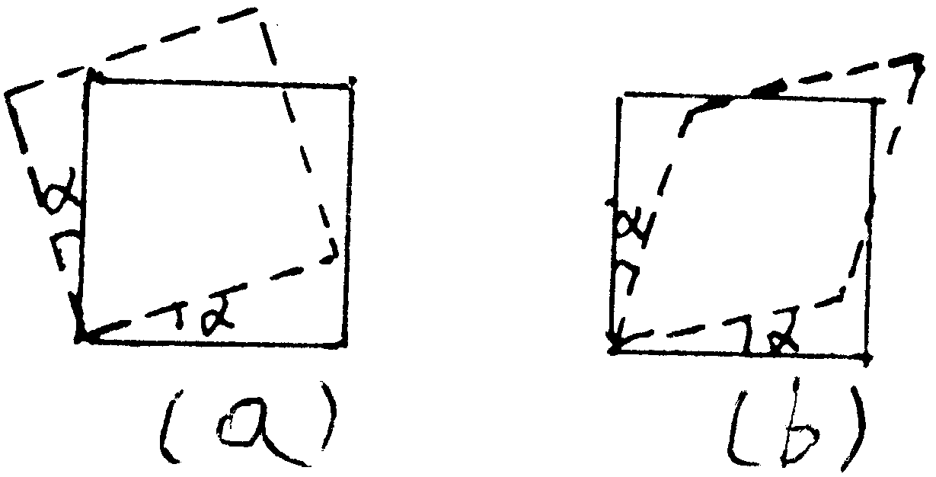

4. 平面平行力系中，若各力平行于y轴，则∑x≡________,其平衡方程有________和________。
5. 力偶的三要素是________、_______、________。
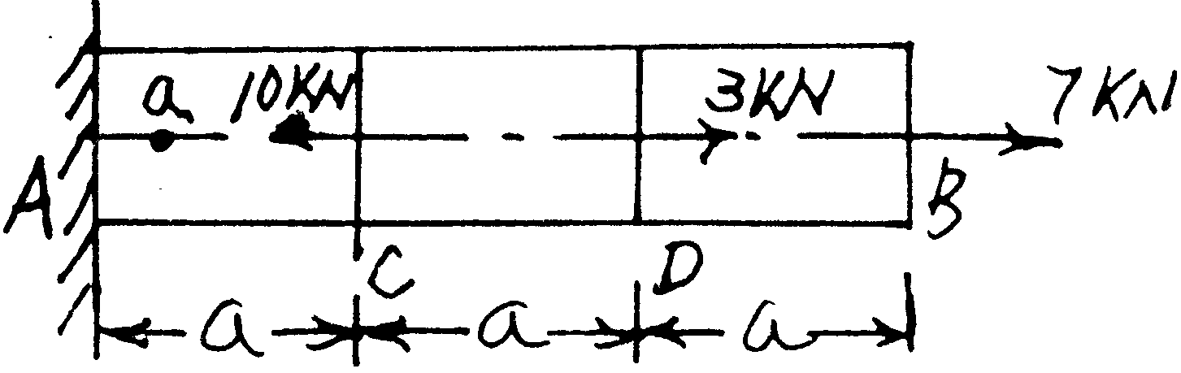
6. 图示等直杆中，横截面A=100mm²,a=100mm,E=200GPa,那么轴线上的a点在轴向的线应变ε=________,CD段内的应力σ=_______,
AB杆轴向方向的总变形量△L=________。

7. 横截面积为A的等直杆，两端受轴向拉力P的作用，最大剪应力τ_{max}=________,发生在________面上，该截面上的正应力σ=________。
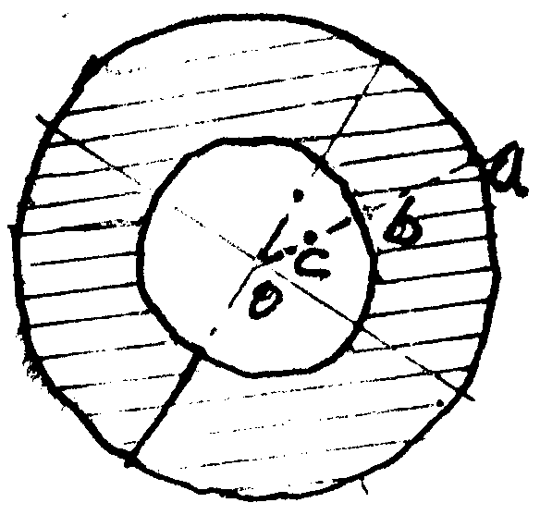
8. 空心圆轴的外直径D=100mm,内直径d=50mm，圆轴两端受扭转外力偶矩m=7KN·m的作用。那么外圆的圆周上a点的剪应力τ_{a}=________,
内圆圆周上b点的剪应力τ_{b}=________，离圆心O
为10mm处的C点的剪应力τ_{c}=________。
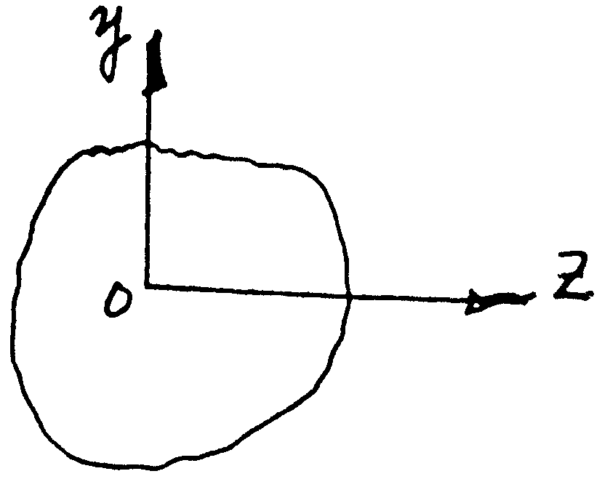

9. 任意图形的极惯性矩与轴惯性矩的关系
I_{P}=________,极惯性矩与轴惯性矩的量
纲为________。

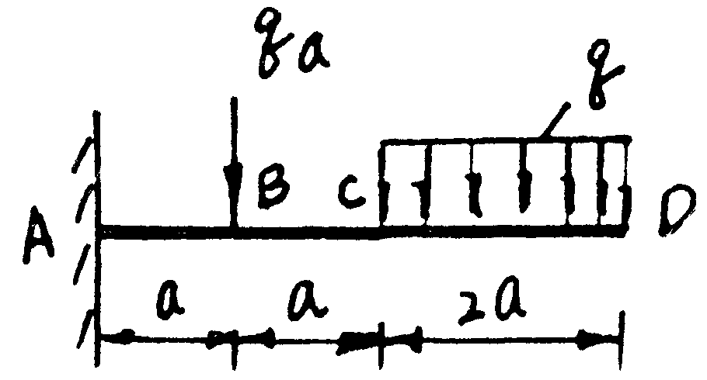
10. 悬臂梁AD，在B点作用集中力qa,CD段作用均布荷载q其C截面的剪力Q_{C}= ________,弯矩M_{C}=________。

11. 纯弯曲梁的正应力分布公式为σ=$\frac{\text{Ey}}{ρ}$，其中σ随________而改变，而________、______为常数。
12. 在超静定梁中，未知力的数目与独立平衡方程的数目之差称________，把超静定梁的多余约束解除后，就成为________。要想求出超静定梁的所有未知力，除了利用平衡方程外，还必须考虑梁的________情况。
13. 简支梁二端作用于相同的力偶m，画出梁中1，2，3点的应力状态。

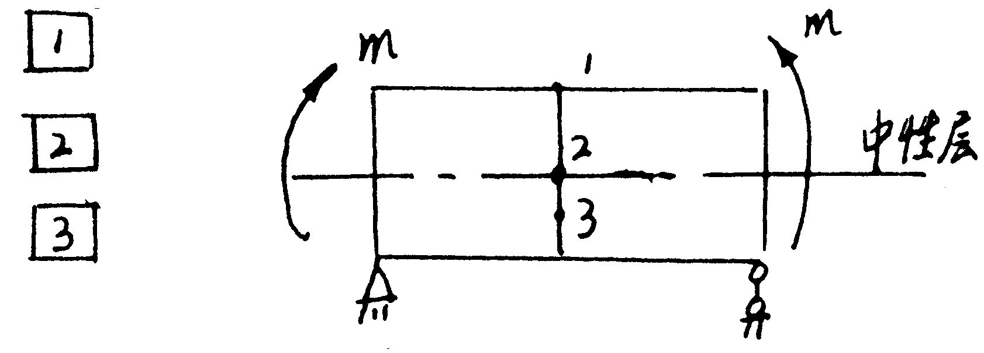

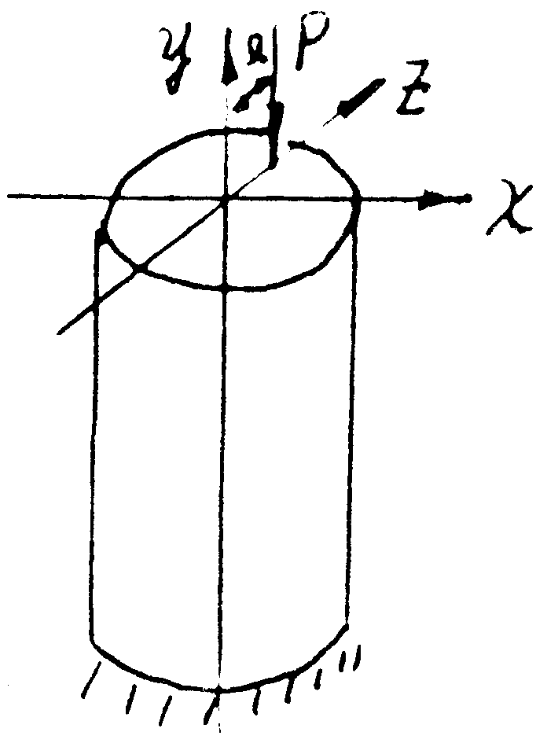

14. 图示园柱体，直径为d,顶端距园心e有一P力作用，
试问此柱的内力有________，________作用。
柱的最大应力σ_{max}=________。

15. 压杆的临界力公式中的长度系数μ,在一端固定端支撑，一端自由时，μ=________,在两端均为固定端支撑时，μ=________,在一端铰支，一端固定支撑时，μ=________。
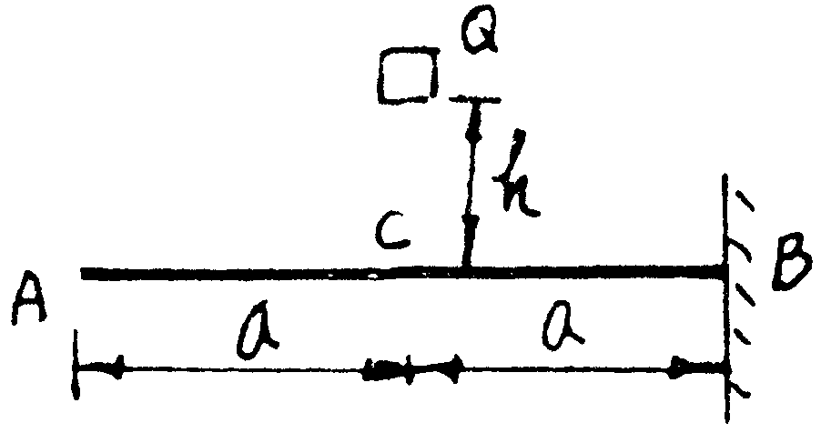
16. 悬臂梁AB，在C上方有一重为Q的重物，从高度h处自由下落，若A和C处的静变形 △_{Ast}和△_{Cst}，则动荷系数K_{d}=1+$\sqrt{1+\frac{2h}{Δ_{\text{st}}}}$公式中的△_{st}=________,A处的动变形f_{Ad}=________,C处的动变形f_{Cd}=________。

二、单项选择题(在每小题的四个备选答案中选出一个正确答案，并将其号码填在题干的括号内。每小题1分，共16分)
1. 图示多轴钻床同时加工某工件上的四个孔。钻孔时每个钻头的主切削力组成一个力偶矩为m=-15N·m,那么加工时两个固定螺钉A和B所受的力是( )。
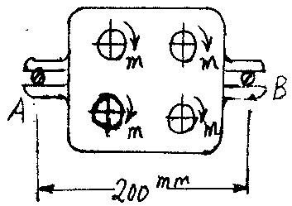
A. R_{A}=R_{B}=150N
B. R_{A}=R_{B}=300N
C. R_{A}=R_{B}=200N
D. R_{A}=R_{B}=250N
2. 力偶对物体的作用效应，决定于( )。
A. 力偶矩的大小
B. 力偶的转向
C. 力偶的作用平面
D. 力偶矩的大小，力偶的转向和力偶的作用平面
3. 力的可传原理和力的平移定理，在材料力学中应用时应是( )。
A. 在应用截面法之前 B. 在应用截面法之后
C. 不能应用 D. 不需要任何条件
4. 两根直径相同而长度及材料不同的圆轴，在相同扭矩作用下，其最大剪应力和单位长度扭转角之间的关系是( )。
A. τ_{max1}=τ_{max2}, φ₁=φ₂ B. τ_{max1}=τ_{max2}, φ₁≠φ₂
C. τ_{max1}≠τ_{max2}, φ₁=φ₂ D. τ_{max1}≠τ_{max2,} φ₁≠φ₂
5. 如图(a)(b)(c)(d)四种情况中，力F作用在同一小车上的不同位置时，其作用效应相同的是( )。
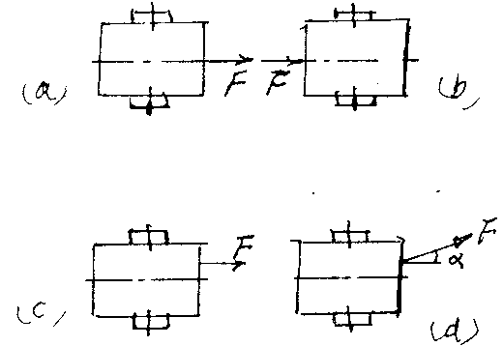
A. (c)和(d)
B. (a)和(c)
C. (a)和(b)
D. (a)和(d)

6. 图示结构中，A、B、C、D为铰链，该结构为( )。
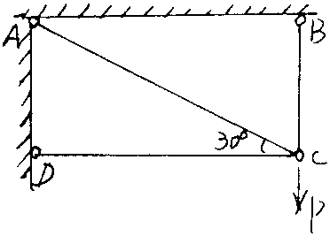
A. 一次静不定
B. 静定
C. 二次静不定
D. 三次静不定

7. 影响杆件工作应力的因素是( )。
A. 荷载 B. 材料性质 C. 杆件的形状 D. 工作条件
8. 图示任意三角形的形心坐标x_{c}和y_{c}为( )。
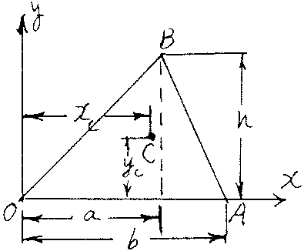
A. y_{c}=h/4
B. y_{c}=h/2
C. y_{c}=h/3
D. y_{c}=2h/3

9. 试求图示截面的阴影部分面积对Z轴的静矩S_{Z}=( ) 图中单位为mm。
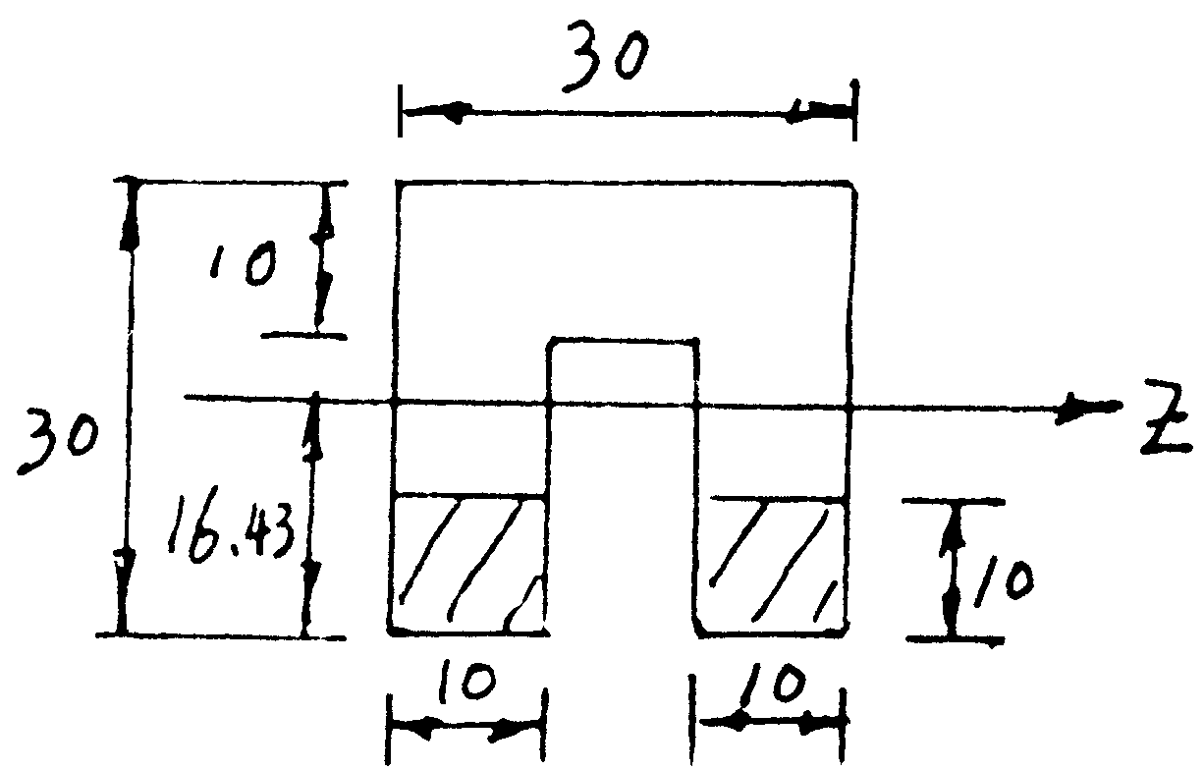
A. 2285.7mm³
B. 1142.9mm³
C. 643mm³
D. 321.5mm³

10. 在梁中，有集中力偶作用的截面上( )。
A. 剪力有突变 B. 剪力为零 C. 弯矩有突变 D. 弯矩为零
11. 一圆截面简支梁，在L=3m的梁上作用了均布荷载为q=8KN/m，圆截面的直径d=10cm，此梁的最大弯矩及最大正应力为( )。
A. M_{max}=9KN·m, σ_{max}=45.8Mpa B. M_{max}=4.5KN·m, σ_{max}=45.8MPa
C. M_{max}=9KN·m, σ_{max}=91.67Mpa D. M_{max}=18KN·m, σ_{max}=183.3MPa
12. 两悬臂梁，抗弯刚度EI与均布荷载均相同，但长度不同(如图)，两根梁在自由端的挠度之比f_{B1}∶f_{B2}=( )。
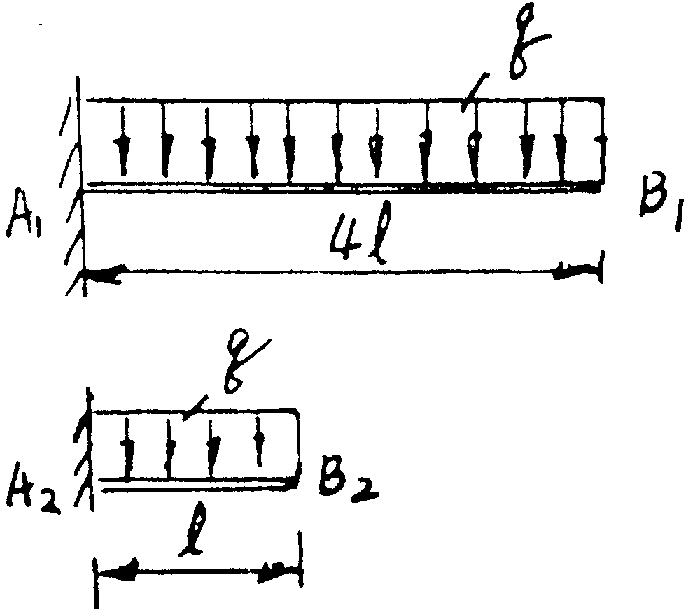
A. 16
B. 256
C. 128
D. 48

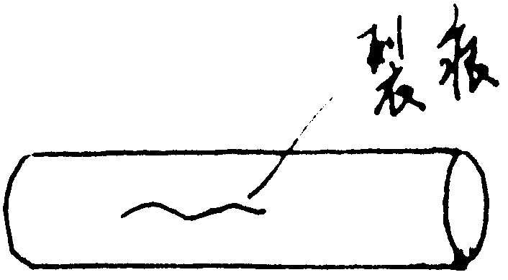
13. 铸铁水管在冬天结冰时，会因冰的膨胀而沿纵向胀裂，其破坏现象符合哪个强度理论?( )
A. 第一强度理论
B. 第二强度理论
C. 第三强度理论
D. 第四强度理论
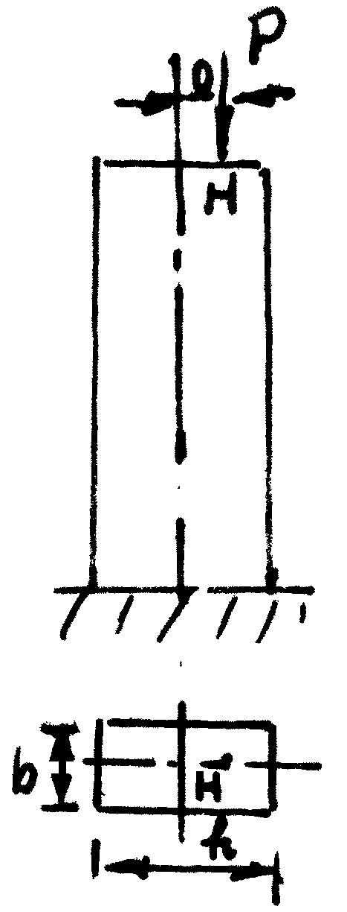
14. 图示矩形截面立柱，顶端作用偏心力P=50KN,矩形截面的b=150mm,h=300mm,若使底部截面不出现拉应力，则偏心距e为( )。
A. 50mm
B. 22mm
C. 40mm
D. 1.11mm

15. 压杆适用于欧拉公式的依据为( )。
A. 杆的长度l B. 杆的柔度λ
C. 杆的截面尺寸、形状、I D. 杆的两端支撑情况
16. 梁受冲击荷载作用，若要减小它的动应力，最有效的办法应是( )。
A. 改变梁的材料，减小弹性模量E
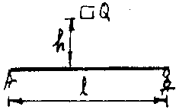
B. 加大梁的横截面面积
C. 增加梁的长度l
D. 将梁的支座由刚性支座改为弹性支座如加弹簧，橡皮等
三、计算题(每小题5分，共40分)
- 图示圆柱体A重为W，在中心上系着两绳AB和AC，并分别经过滑轮B和C，两端分别挂重为G₁和G₂的物体，设G₂>G₁。试求平衡时AC和水平线所构成的角α和D处的反力。

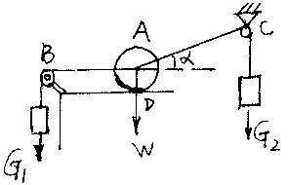

- 图示结构中ACB是刚杆，CD杆的横截面积A=500mm²,材料的弹性模量E=200GPa,试求C点的垂直位移δy。

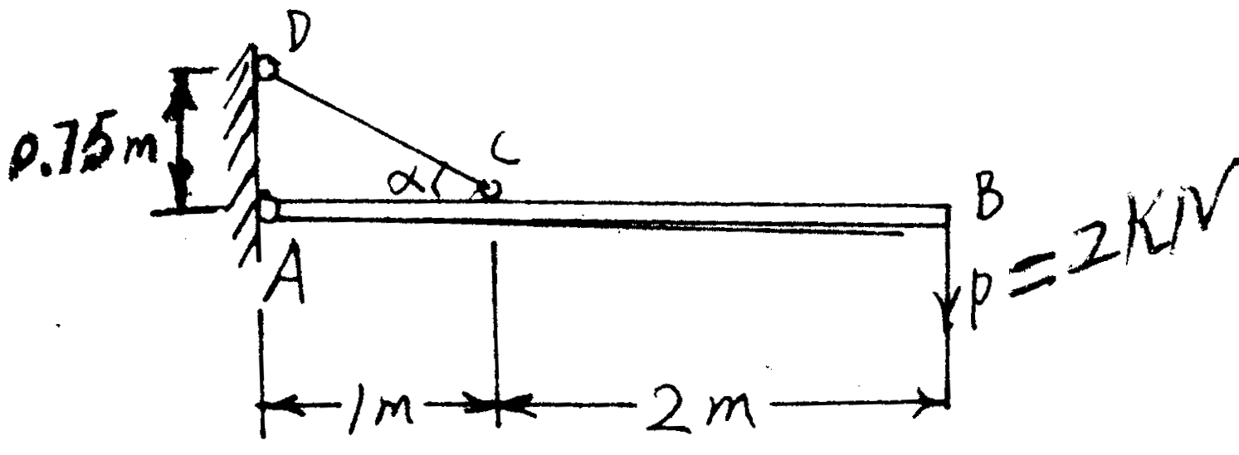

- 图示阶梯圆轴的直径分别为d₁=40mm,d₂=70mm。功率从B处输入，其功率N₃=30KW,A输出的功率为N₁=13KW。轴作匀速转动，转速n=200转/分，若材料的许用剪应力〔τ〕=60MPa,试校核该轴的强度。
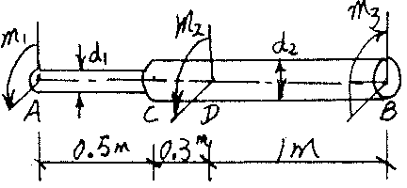

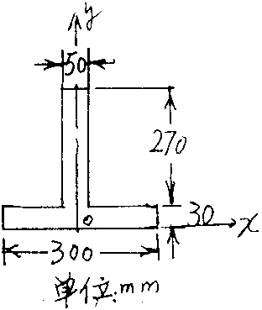
- 试求图示图形的形心位置。

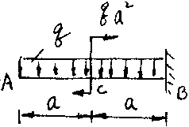
- 悬臂梁AB上作用均布荷载q及力偶qa²，试作此梁的剪力图及弯矩图，并注明图中各特征点值。

- 图示为工字型钢梁，荷载q=40KN/m，m=50KN·m，已知工字钢号为I25a,I=5023cm⁴,W=402cm³,工字钢截面高h=250mm,反力R_{A}=65KN,R_{C}=15KN,求此梁的最大应力σ_{max}?
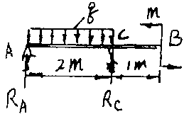

- AB梁两端均为固定支座，中间作用集中力P，梁的抗弯刚度EI已知，由于梁的支座与荷载的对称性，可知梁的支座反力R_{A}=R_{B},M_{A}=M_{B}。试用变形比较法求梁的支座反力。

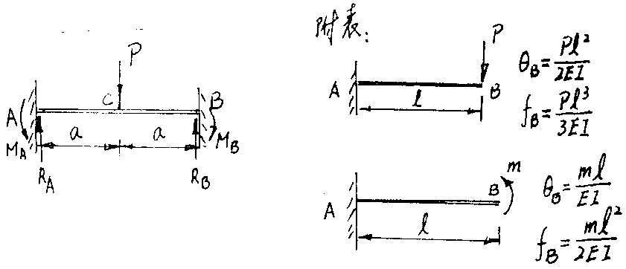

- 一矩形截面立柱，柱高l=1m,截面的高h=30cm,宽b=10cm,顶端作用了力P₁=30KN,P₂=5KN,P₃=90KN,求危险点的应力。(弯曲剪应力忽略不计)

